
COMMUNIQUÉ DE PRESSE

Elections municipales : des élus locaux exposent les vertus de l’autopartage sur leur territoire dans une tribune

  - 17 février 2026

27 maire et élus locaux signent une tribune en faveur de l’autopartage
Dans une tribune publiée sur le site internet de Libération, des élus locaux de 27 territoires exposent les bénéfices de l’autopartage pour les territoires et encouragent leurs pairs et les candidat·e·s aux élections municipales à se saisir du sujet. Les signataires sont élus de tous bords politiques, et les collectivités représentées sont aussi diverses que Toulouse (métropole de 840 000 habitants) ou Barberaz (5000 habitants).

Partant du constat que les politiques publiques de mobilité se doivent à la fois de ménager le droit à la mobilité de chacun, diminuer la pollution de l’air, apaiser les villes et offrir des solutions économiques pour tous, les signataires soulignent les vertus du développement d’un réseau dense d’autopartage en France.
« Comment réconcilier la voiture avec une politique ambitieuse de mobilité durable ? Comment libérer de l’espace public pour la marche et le vélo, tout en conservant un accès pratique à la voiture ? Une solution existe : l’autopartage. (…) Loin d’être une proposition hors sol, la voiture partagée permet de remplacer de cinq à huit véhicules particuliers et libère des places de stationnement pour d’autres usages. »

Des objectifs similaires à ceux du réseau coopératif d’autopartage Citiz
Les signataires de la tribune bénéficient tous de l’implantation d’un service d’autopartage avec Citiz sur leur territoire.

« Au sein du réseau Citiz, composé de coopératives et d’entreprises publiques d’autopartage, nous partageons complètement les arguments développés dans cette tribune. Les bénéfices de l’autopartage sont nombreux, à la fois sur la qualité de vie, les portefeuilles de nos concitoyens, et les finances publiques. Ils seront maximisés si le service se développe dans toute la France et est encore plus largement utilisé.
Nous remercions donc ces élus locaux de s’engager pour défendre cette solution de mobilité durable auprès de leurs pairs et de mettre le sujet dans le débat public pendant la campagne municipale.
La force de notre réseau est justement de pouvoir travailler à des solutions d’autopartage adaptées à chaque contexte local, en coopération avec les élus locaux, les citoyens et les acteurs de la mobilité, et pour l’intérêt général. »
explique Jean-François Virot-Daub, porte-parole du réseau Citiz.

Un Livre blanc pour présenter les bénéfices de l’autopartage pour les territoires aux candidat.e.s aux élections municipales
C’est avec le même objectif de rendre plus visibles les bénéfices de l’autopartage aux élus et futurs élus que le réseau Citiz vient de publier son Livre blanc « Des voitures qui changent la ville – Le réseau coopératif d’autopartage qui se développe pour et avec vous ».

Distribué sur tout le territoire et disponible en libre téléchargement sur internet cet outil pratique présente le fonctionnement de l’autopartage et ses vertus.

Les objectifs de cette action sont multiples :
- Faire connaitre l’autopartage, service de mobilité durable qui renforce l’utilisation des transports en commun et des mobilités douces
- Faire connaitre les particularités du réseau coopératif Citiz, qui propose un service adapté à chaque contexte et présente les avantages du 1er réseau de France, présent dans 270 villes
- Renforcer la coopération avec les villes où l’autopartage Citiz est déjà présent. Par exemple :
  - En augmentant le nombre de stations d’autopartage afin de libérer de l’espace en ville
  - En développant l’utilisation de l’autopartage par les agents municipaux afin d’améliorer la gestion des flottes municipales et réduire leur poids dans les finances publiques
- Développer le service dans des nouvelles villes et des nouveaux territoires.
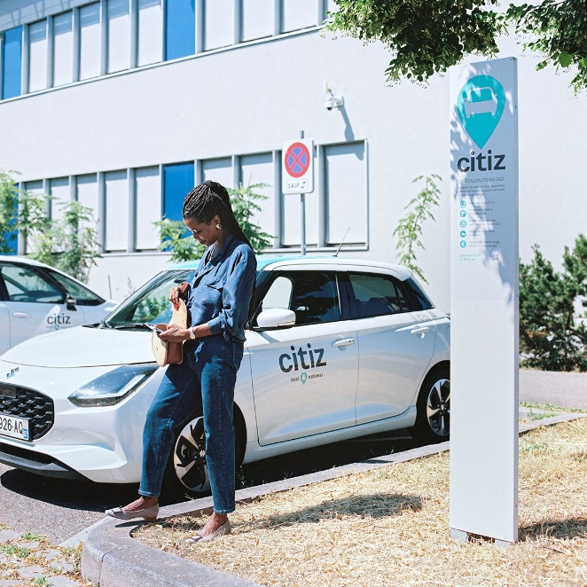
Extraits de la tribune publiée par des élus locaux
« Comment réconcilier la voiture avec une politique ambitieuse de mobilité durable ? Comment libérer de l’espace public pour la marche et le vélo, tout en conservant un accès pratique à la voiture ? Une solution existe : l’autopartage. (…)
Les impacts concrets ? Moins de voitures en circulation et de l’espace public rendu disponible (…), un système multimodal de transport renforcé (…), du pouvoir d’achat regagné (…), moins d’émissions polluantes (…), plus de consommation dans les commerces du centre-ville (..).
Nous avons fait le choix de privilégier un autopartage à fort impact, qui propose des tarifs proportionnels à l’usage et fixes toute l’année, accessible aux jeunes conducteurs. Il est porté par des structures qui visent avant tout la pérennité du service et avec qui nous coopérons pour l’intérêt général, voire dans lesquelles certains d’entre nous ont investi. (…)
Nous œuvrons collectivement pour développer le nombre de stations d’autopartage, afin de permettre à tous de profiter d‘une solution de mobilité pratique et économique, de bénéficier d’un usage flexible de la voiture, sans ses contraintes. (…)
Plus le réseau comptera de stations, plus l’autopartage sera visible, plus il sera facile à utiliser pour combiner les mobilités, et plus il deviendra une évidence pour les Français. Ses bénéfices sur nos territoires seront démultipliés.
Alors que le ministère des Transports a annoncé début décembre une feuille de route pour le développement de l’autopartage au niveau national, nous invitons les élus et candidats aux élections municipales à se saisir de ce service innovant de mobilité et à le prendre en compte dans leurs programmes pour accélérer son déploiement dès 2026. »
©Christophe Urbain
https://www.liberation.fr/idees-et-debats/tribunes/municipales-la-voiture-partagee-la-solution-de-mobilite-pratique-economique-et-durable-20260215_5GS64LMAKFFBVF3TYS4R56TINA/?redirected=1&poppConnect=true
Les signataires
Ville de Toulouse - BOYER Maxime, adjoint au maire
Ville de Nantes - CITEAU Simon, adjoint au maire délégué aux déplacements doux
Ville de Strasbourg -BARSEGHIAN Jeanne, Maire
Ville de Bordeaux - JEANJEAN Didier, Adjoint au Maire en charge de la Nature en ville et des quartiers apaisés ; PAPADATO Patrick, Conseiller municipal délégué pour la voirie, la mobilité et le stationnement
Ville de Grenoble - PIOLLE Eric, Maire
Grenoble-Alpes Métropole - FERRARI Christophe, Président
Mulhouse agglomération - GOEPFERT Yves, Vice Président Transports et Mobilité
Métropole du Grand Nancy - HATZIG Patrick, Vice-Président Transports et Mobilité
WIESER Laurence, Conseillère métropolitaine mobilité active et qualité de l’air
Ville d’Annecy - LAFARIE Marion, Adjointe au maire en charge de la mobilité, au stationnement, aux espaces publics et à la voirie
Ville de Besançon - VIGNOT Anne, Maire
Métropole du Grand Besançon - VIGNOT Anne, Présidente
Ville de Chambéry - REPENTIN Thierry, Maire
Communauté d’agglomération du Grand Chambéry - REPENTIN Thierry, Président
Communauté d’agglomération du Grand Albi - BOUAT Jean Michel, vice-président délégué aux mobilités
Ville de Suresnes - BOUDY Guillaume, Maire
Ville de Blois - GRICOURT Marc, Maire
Ville de Talence - RAMI Isabelle, conseillère municipale déléguée
Ville de Illkirch-Graffenstaden - PHILIPPS Thibaud, Maire
Ville de Fontaine -THOVISTE Laurent, Adjoint au maire en charge de l’urbanisme, du cadre de vie, du renouvellement urbain durable et de la politique de la ville
Ville de Cahors - VACANDARE Johan, Adjoint au maire - transition écologique
Ville de Meylan - CARDIN Philippe, Maire
Ville de Morteau - BOLE Cédric, Maire
Ville de La Motte Servolex - BERTHOUD Luc, Maire
Ville du Pont-de-Claix -FERRARI Christophe, Maire
Ville de Jacob-Bellecombette - BOCHATON Brigitte, Maire
Ville de Barby - PIERRETON Christophe, Maire/VP Mobilité Grand Chambéry
Ville de Barberaz - BOIX-NEVEU Arthur, Maire

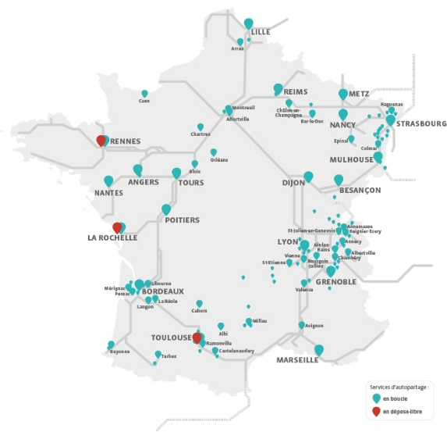
À propos de Citiz
Citiz est le premier réseau coopératif d'autopartage
en France, offrant des solutions de mobilité flexibles, écologiques et économiques. Présent dans plus
de 270 communes et 130 gares, le service met à disposition près de 2 700 véhicules en libre-service, accessibles 24h/24.
Grâce à une application mobile ou un site web,
les utilisateurs peuvent réserver des véhicules pour
des durées variables, avec des tarifs incluant l'assurance et le carburant. Cette approche permet
une alternative pratique à la voiture individuelle
et contribue à la réduction de l'empreinte carbone
et de la place de la voiture dans les villes.
Fort de plus de 20 ans d’expérience et d’un solide ancrage territorial, le réseau rassemble
près de 120 000 utilisateurs et s'inscrit comme un acteur majeur dans la promotion d'une mobilité plus durable et accompagne la transition vers les mobilités douces.


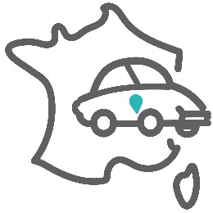
120 000 utilisatrices
et utilisateurs
disponibles dans
270 villes de France
Citiz propose
plus de 2 700 véhicules

Contact presse

Solène BEREZIAT
Chargée de mission
- s.bereziat@citiz.fr

Jean-François VIROT DAUB
Porte-parole du réseau Citiz
- 06 13 65 01 82
- jf.virot@citiz.fr

